第 十六 周工作计划
班级：小5班 实施主题：一起去玩水 日期:6月15日—6月18日 带班老师：沈、张老师
工作要求 |  | 1.知道农历五月初五是端午节，初步认识吃粽子、插艾草等等端午传统习俗。（主题目标）  2.感受端午节热闹、欢乐的节日氛围，萌发热爱中华传统文化的美好情感。（主题目标）  3.引导幼儿运动过程中，自主补充水分，并且及时擦汗。（保育目标）  4.能够自主做好课前准备，集体活动中减少上如厕的频率。（常规目标）
星期  内容 |  | 一 | 二 | 三 | 四 | 五
 | 接待 | 1.热情接待幼儿，与幼儿打招呼，安抚幼儿情绪。  2.进行二次晨检，了解幼儿身体情况、检查幼儿口袋是否有小玩具等物品。
晨间活动 | 晨间游戏 | 1.来园接待：热情接待孩子来园，引导孩子洗手，在区域中比较安静地玩耍。  2.重点区域：美工区：池塘的夏天：引导幼儿想想说说，用多种材料制作池塘的动植物；建构区：游泳池：引导幼儿利用建构区材料，搭建并装饰一个泳池；益智区：尖嘴鸟喝水：吹泡泡：提供泡泡水、各种吹泡泡的工具探究如何吹出泡泡。  3.晨间谈话：五月五 过端午、梅雨天气等。
晨间活动 | 户外锻炼 | 1.队列练习：能在老师的点名、引导下，按照性别排成两条队伍。  2.律动、早操：乐意跟随音乐，模仿老师的动作，进行韵律活动。
晨间活动 | 户外锻炼 | 集体游戏：跳圈圈  （跑酷区）  并脚跳跃 | 集体游戏：猴子摘桃  （探险1区）  并脚纵跳 | 集体游戏：乌龟爬  （探险2区）  双手双脚着地爬行 | 集体游戏：绕一绕  （综合2区）  障碍运球 | 端午放假
晨间活动 | 户外锻炼 | 分散活动：重点指导翻越障碍 | 分散活动：重点指导  爬过攀爬架 | 分散活动：重点指导过独木桥 | 分散活动：重点指导踢球进框 | 端午放假
学习  活动 |  | 语言：五月五 过端午  了解端午 | 数学：水杯排排队  AB排序 | 社会：小河边  注意河边安全 | 音乐：大雨小雨  学唱歌曲 | 端午放假
上午  游戏 |  | 游戏活动 | 游戏活动 | 游戏活动 | 游戏活动 | 端午放假
下午  户外  活动 |  | 沙池：重点指导绘制沙画 | 农乐园：重点指导建构停车场 | 骨碌碌小山坡：重点指导捉迷藏 | 游戏活动 | 端午放假
日 常 生 活 |  | 1.引导幼儿围绕“变干净”话题进行讨论：怎样才能让自己保持干净。  2.鼓励而创造更多更新的玩水方法，做有关水的实验。
家长工作 |  | 1.家长可以有意识地引导幼儿在家冲奶粉等饮料时，注意观察奶粉等饮料溶于水的现象。  2.家长在家可利用洗澡、洗菜等生活环节，引导幼儿玩水、观察水。
环境创设 |  | 布置“能量加油站”墙面，鼓励幼儿做好喝水的记录，养成爱喝水的好习惯。
本周反思
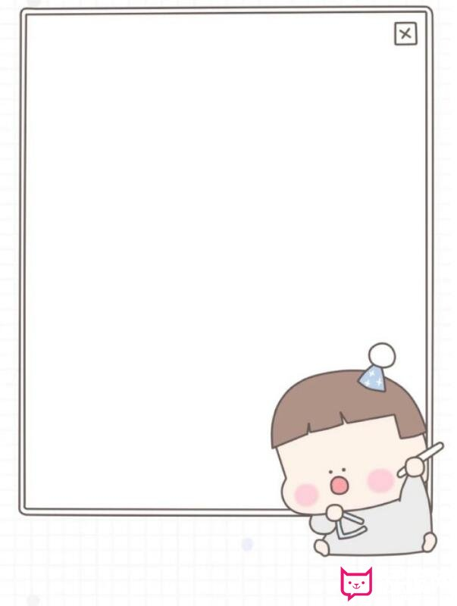
表扬耐心绘画玫瑰花的小宝贝：
白景荣、唐轩翊、司婉清、袁知予
袁承泽、杨谨溪、潘梓昕、丁云泽
王诗澄、赵丞祐、叶泽熙、郭羽焓
高颜可、王瑾芮、刘希墨、徐加恩

